Створити функцію, яка би могла знаходити суму довльної кількості аргументів.

// ConsoleApplication14.cpp : Defines the entry point for the console application.

//

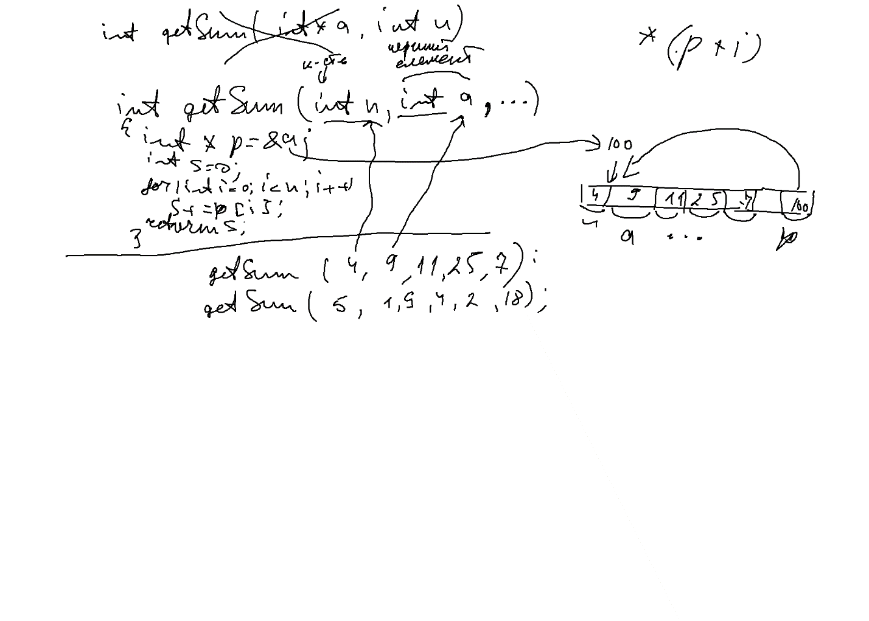

#include "stdafx.h"

#include <iostream>

using namespace std;

double getSum(int length, double firstElement,...)

{

double * p = &firstElement;

double s = 0;

for (int i = 0; i < length; i++)

{

s += p[i];

}

return s;

}

int main()

{

cout << "getSum(3, 2, 12, 34) =" << getSum(3, 2.0, 12.0, 34.0)<<endl;

cout << "getSum(2, 5, 6) =" << getSum(2, 5.0, 6.0) << endl;

cout << "getSum(7, 2, 12, 34, 2, 12, 34,9) =" << getSum(7, 2.0, 12.0, 34.0, 2.0, 12.0, 34.0,9.0) << endl;

system("pause");

return 0;

}

Створити функцію, яка могла б приймати довільну кількість параметрів і виводити їх. Окрім цього перші два параметра повинні бути типу double і char (ВИКОРИСТАТИ …)

// nnnew.cpp: определяет точку входа для консольного приложения.

//

#include "stdafx.h"

#include "MyClass.h"

#include<iostream>

using namespace std;

void ShowVsjakijMas(double d,char c, int a,...)

{

cout<<"d="<<d<<endl;

cout<<"c="<<c<<endl;

int*p=&a;

while(*p)

{

cout<<*p<<endl;

p++;

}

}

void ShowVsjakijMas2(double d,char c,int n, int a,...)

{

cout<<"d="<<d<<endl;

cout<<"c="<<c<<endl;

int*p=&a;

for(int i=0;i<n;i++)

{

cout<<*p<<endl;

p++;

}

}

int _tmain(int argc, _TCHAR* argv[])

{

ShowVsjakijMas(3.5,'w',11,12,0,14,15);

ShowVsjakijMas2(3.5,'w',5,11,12,0,14,15);

system("pause");

return 0;

}